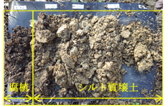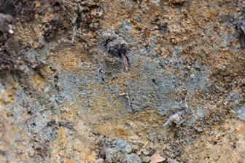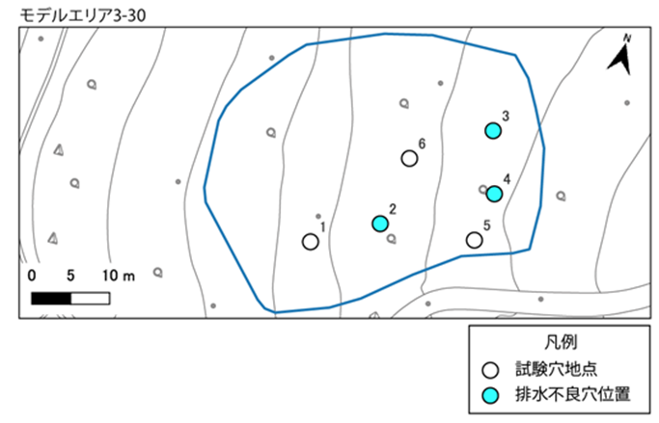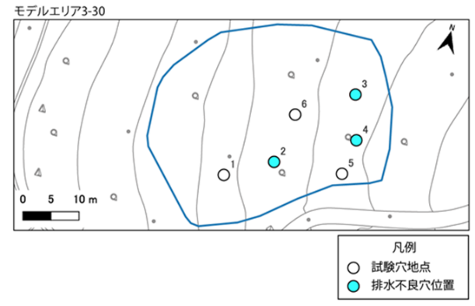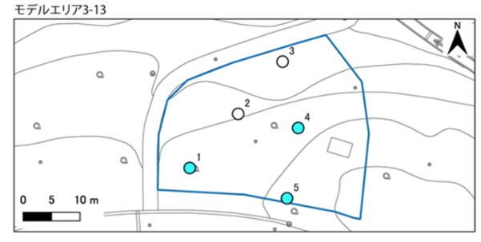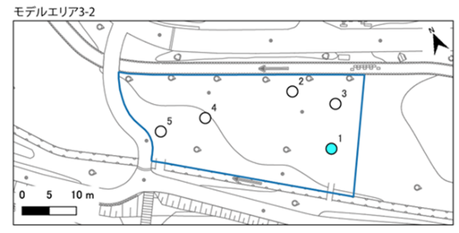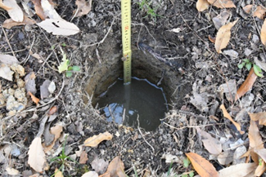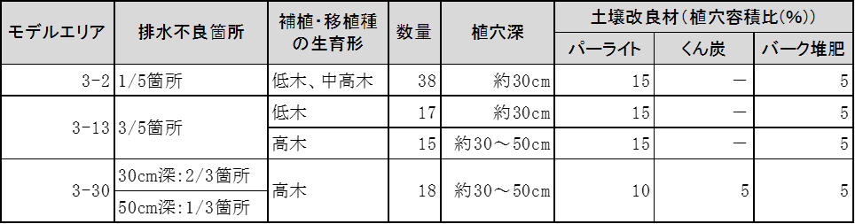

※24時間後水位が1.0cm以上を青色網掛け、土壌のpH5.5以下を赤文字で示した試験実施状況

〇考察

掘削した土壌の観察状況

一部グライ化した土壌

1箇所で確認。周辺の地表には湿生植物のイグサなどが生育。

・今回の対象範囲はⅢ工区であり、盛土には大阪層群の搬入土や現場発生土が使われているとされている。

・佐々木ほか（2007）は、施工後30年が経過した万博の森における土壌条件について、A層が3～8cmであること、Ⅱ工区の1地点で地下31cmより深い部分がグライ層になっており根系の発達が阻害されていること、pHについては大阪層群盛土で5.74±0.81（平均値±標準偏差）であることなどを報告している。

・今回、腐植の見られるA層に相当する土壌の厚さは5～10cm程度であったことから、20年近くが経過しているものの、土壌への有機物の蓄積はあまり進んでいない可能性がある。

・モデルエリア3-30では、24時間後の水位が最も高かった地点で土壌の一部グライ化が確認された。

・pHについては、今回の簡易測定結果では5.0～7.0であった。

引用文献：佐々木剛・森本幸裕・今西純一（2007）：施工後30年を経過した大規模造成樹林地の林分構造と土壌条件．ランドスケープ研究70（5），413-418

試験実施状況

〇対応案

＜植穴の土壌改良＞

●透水性の確保を目的に、黒曜石パーライトを15％混入する。モデルエリア3-30については、黒曜石パーライトを10％、くん炭を5％混入する。

●腐植が少ないため、有機物としてバーク堆肥を各植穴へ5％投入する。

＜植穴＞

●低木、中高木については深さ約30cm、高木については深さ約30～50cmとする。

●植穴の直径はいずれも約30cmとする。

・調査方法：直径約15.5cmの試験穴に穴底から高さ20cmまで水を投入し、1時間後と24時間後に穴

底から水面までの高さを測定して水位の低下を確認。

・判定方法：24時間後、穴底から1.0cm以上に水が認められる場合を排水性不良と判定。

・調査結果：

●透水性

・30cm深：13地点中6地点で排水性不良を確認。

・50cm深：3地点中1地点で排水性不良を確認。

●腐植：表層5cm未満の地点が多く、一部で10cmまで分布。

●土性：シルト質壌土が大部分を占める。

●酸度：pH5.0～7.0、モデルエリア3-30はややpHが低い。



〇簡易透水試験の実施結果

モデルエリアの補植計画について

-2-

資料3ー2